ZPP_MRP – Query
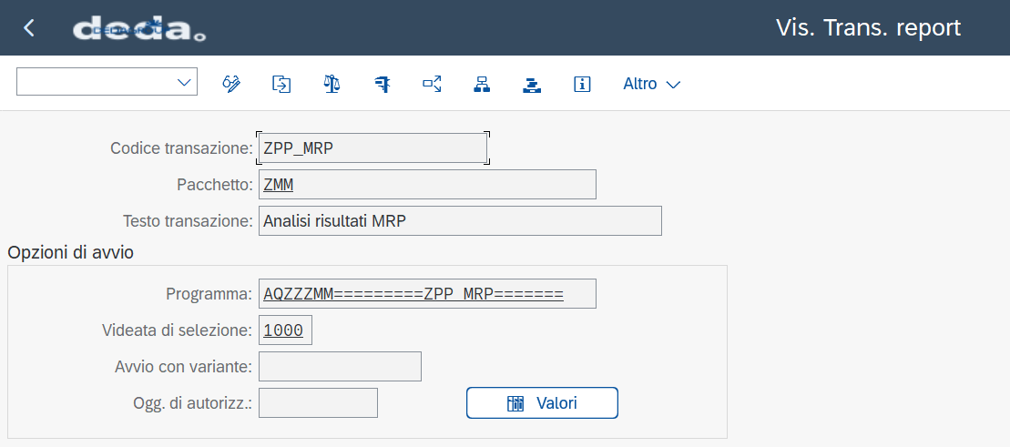
Tabelle MDKP e MDTB
Query
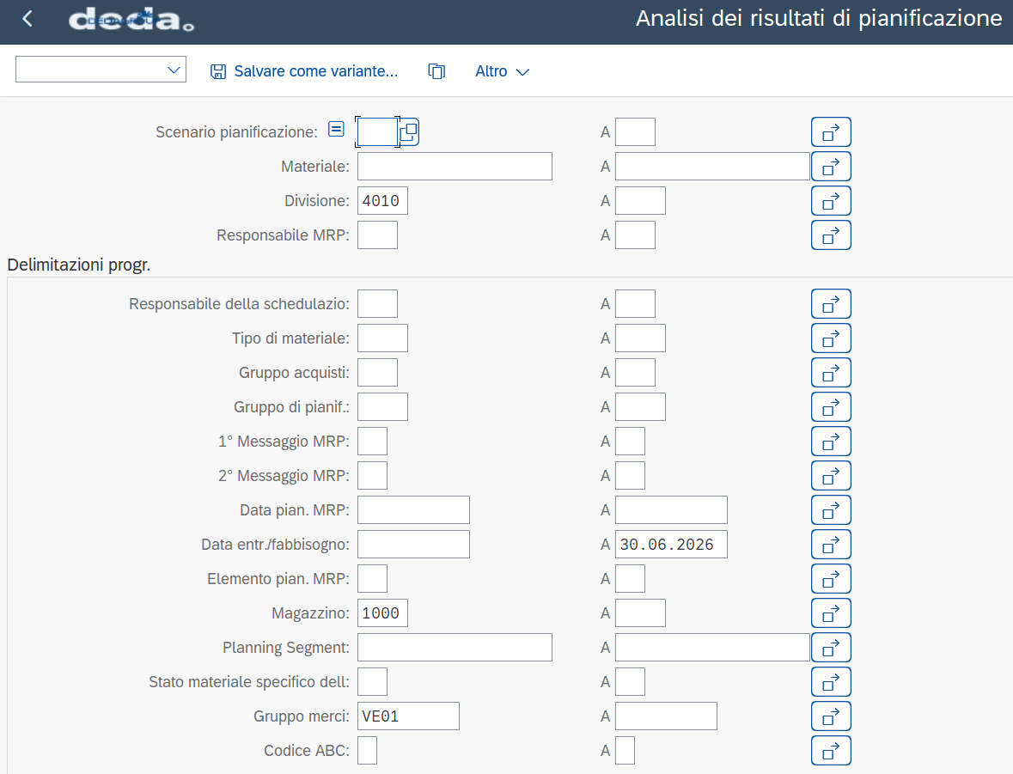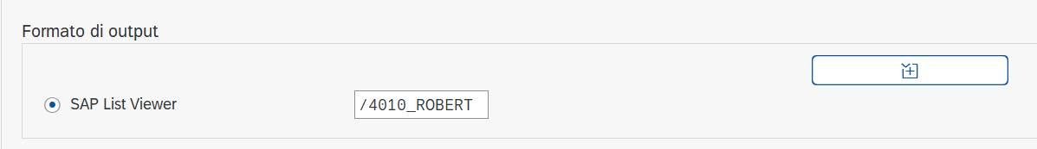

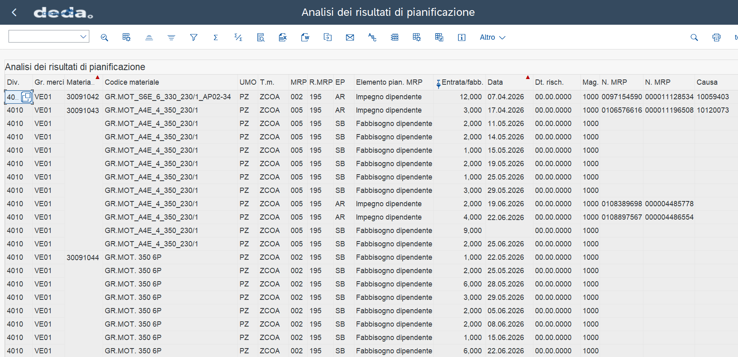
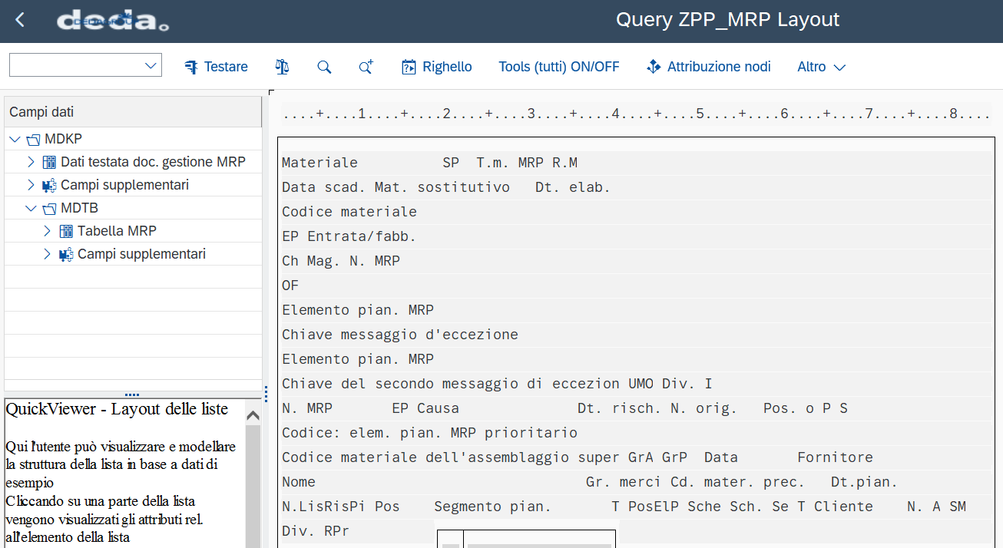
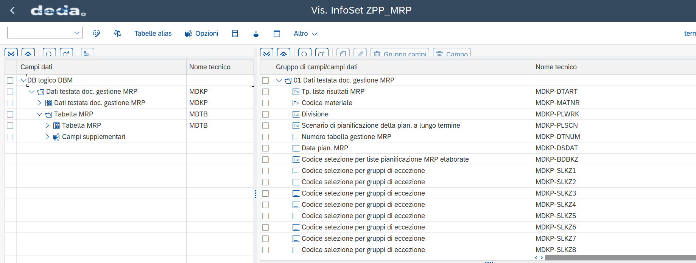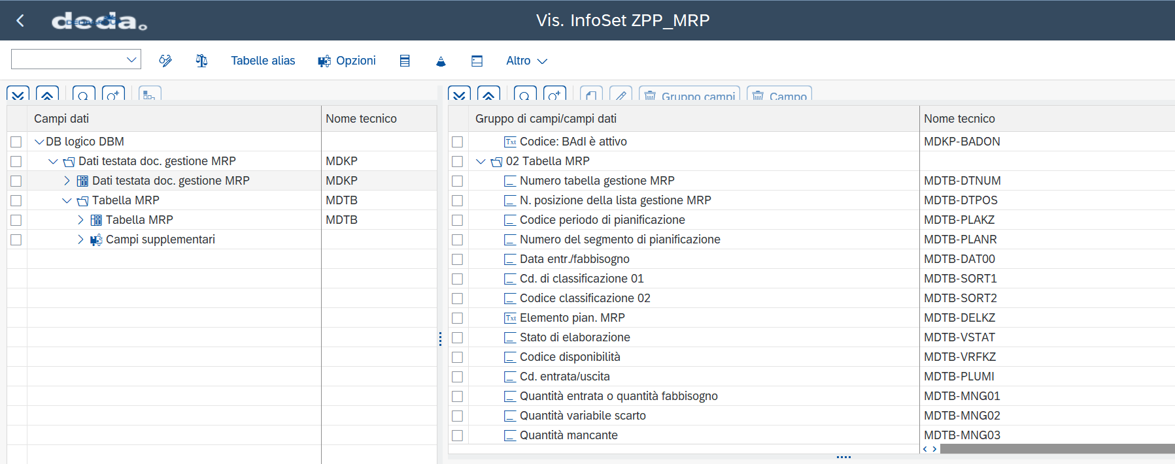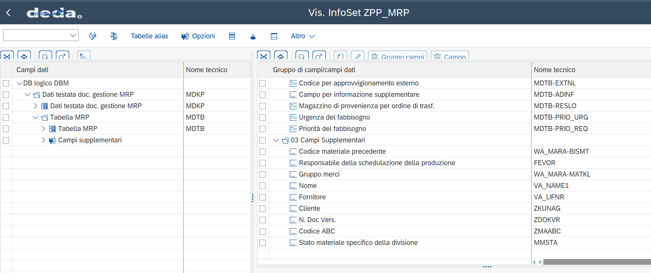
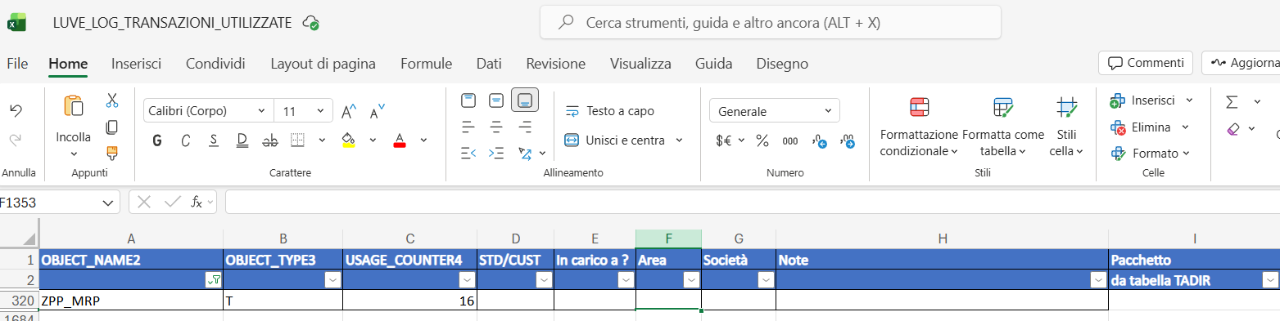

VERIFICHE/TEST su Q30 (Upgrade 2025)
Da MRP lanciato precedentemente con le liste attive le tabelle sotto usate da QRY Luve sono popolate:
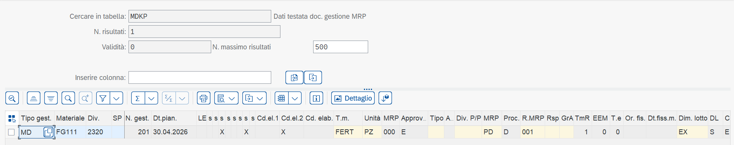
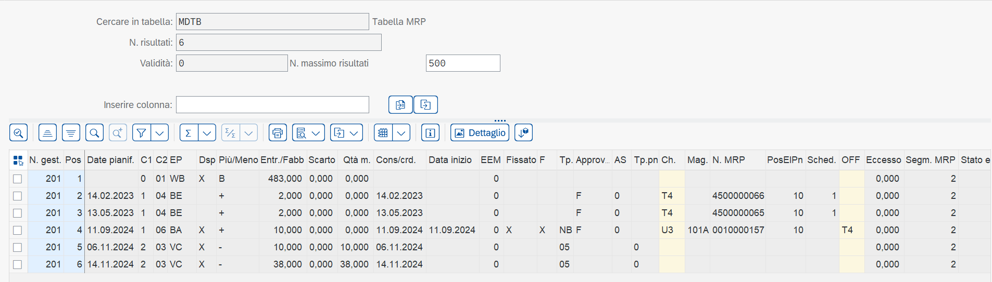
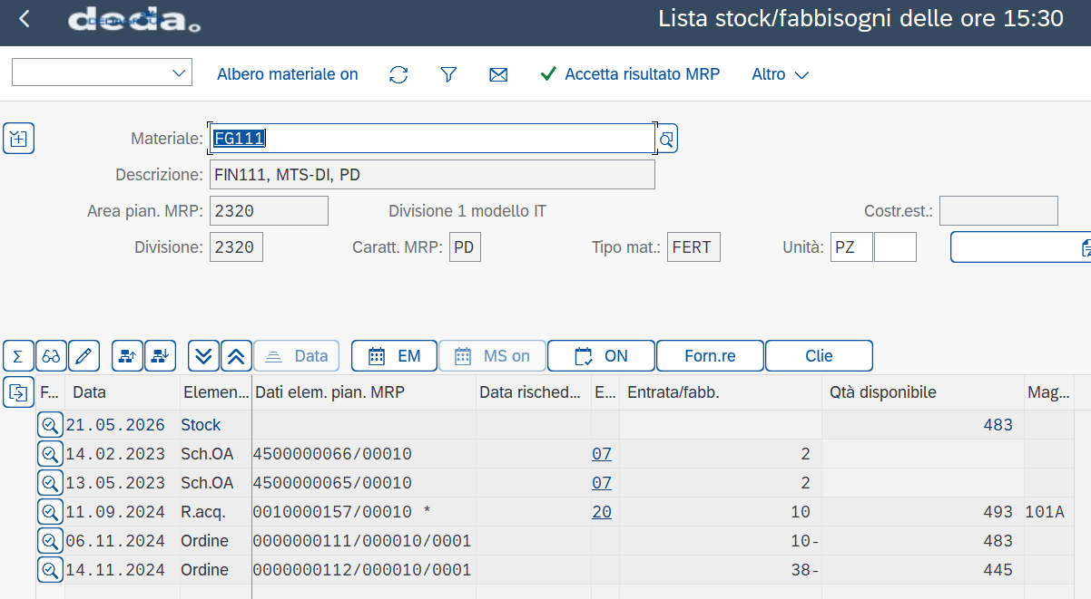
Elimino RdA e aumento una domanda a 500
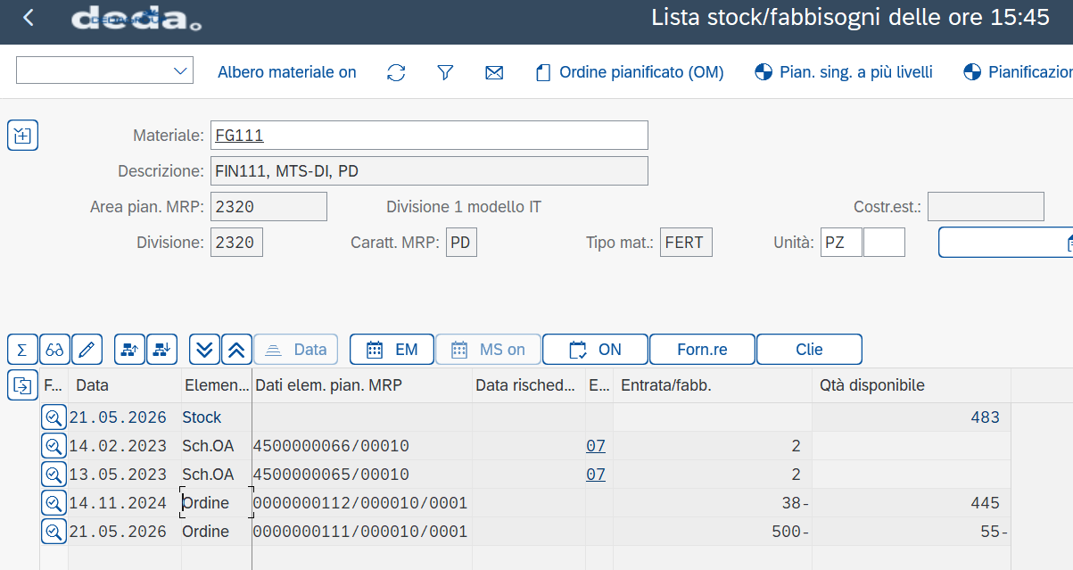
Rilancio MRP x FG111 senza generazione liste MRP
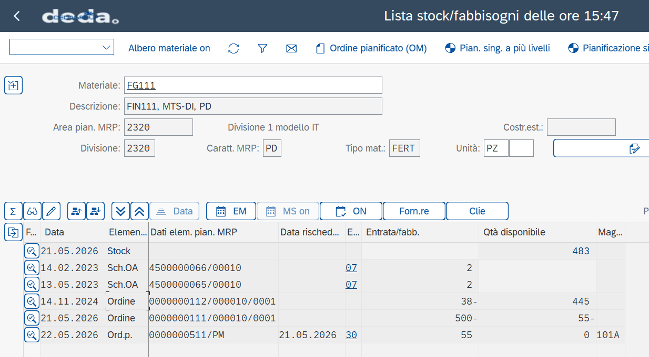
Le tabelle MDKP e MDTB risultano vuote:
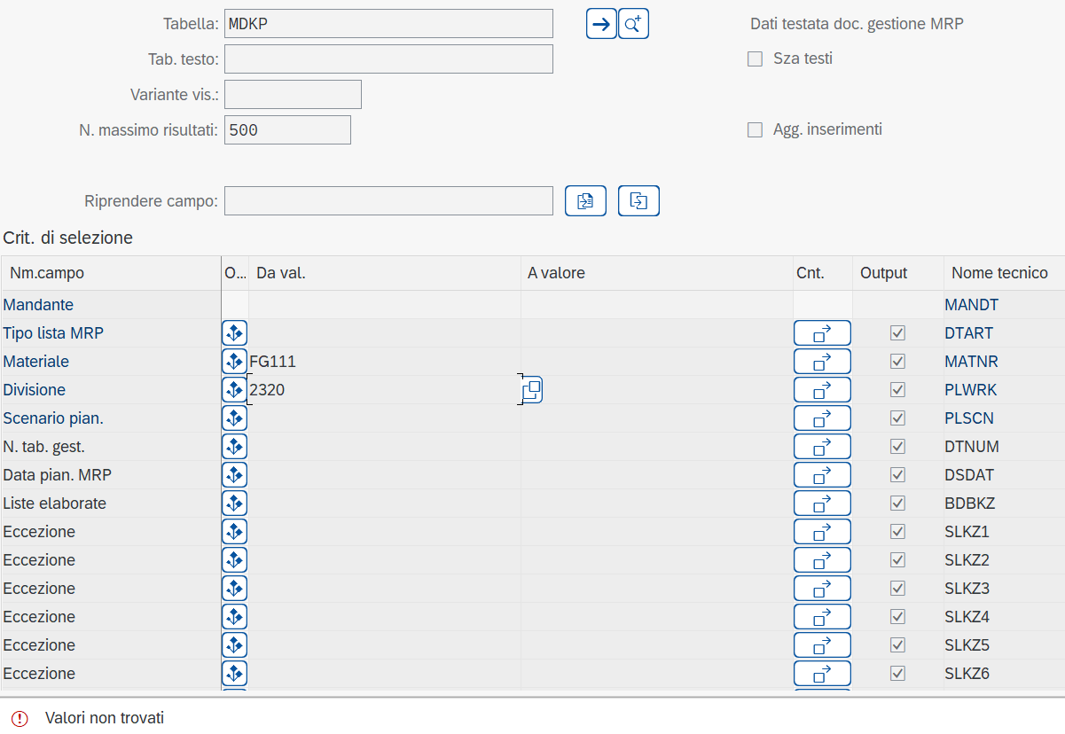
Quando si pianifica un materiale con MRP Live in SAP S/4HANA, non viene generato un elenco MRP. Solo i materiali pianificati con la transazione MRP classica (come MD01) continueranno a generare elenchi MRP. Come spiegato nella nota SAP 2268085 , tuttavia, l'elenco MRP rientra nell'ambito di compatibilità di SAP S/4HANA, che prevede diritti di utilizzo limitati (vedere la nota SAP 2269324 per i dettagli sull'ambito di compatibilità). I diritti di utilizzo per gli articoli del pacchetto di compatibilità scadono il 31 maggio 2026 salvo diverse disposizioni presenti sui singoli contratti.
Cosa succede se abbiamo ancora bisogno di creare la lista MRP? Il suggerimento migliore è quello di verificare che le liste di stock/fabbisogno siano sempre lette tramite l'API MD_MDPSX_READ_API o la BAPI BAPI_MATERIAL_STOCK_REQ_LIST, come suggerito nella nota SAP 2268085. Inoltre, SAP offre il report standard RMDMRPEXTRACT01, che estrae i dati di pianificazione e li salva in una tabella personalizzata, simile ai risultati generati dalla lista MRP.
Cosa devo fare se voglio utilizzare MRP Live in SAP S/4HANA o MRP classico senza liste, ma ho bisogno degli elenchi MRP?
Per i pianificatori che sono abituati a valutare i risultati dell'MRP in ECC utilizzando le liste MRP, SAP ha introdotto una nuova suite di app MRP Fiori, note anche come MRP Cockpit. Queste app sfruttano Fiori per fornire un'interfaccia utente modernizzata e possono essere aperte direttamente nel browser, sia su computer che su dispositivi mobili.
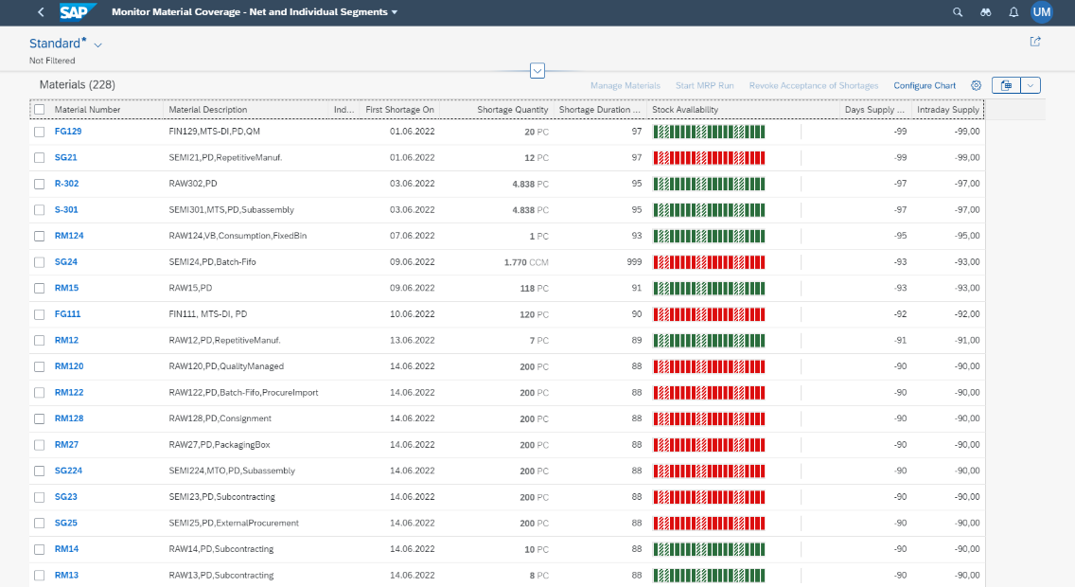
In alternativa, la lista di magazzino/fabbisogno (transazione MD04) può essere richiamata direttamente nel Fiori Launchpad, per i pianificatori più tradizionalisti abituati alle vecchie transazioni SAP GUI.
Le aziende che utilizzano ancora le tabelle della lista MRP per estrarre i dati dovrebbero valutare l'utilizzo di un'API per leggere i dati in tempo reale, anziché leggere informazioni obsolete aggregate in una tabella dopo l'esecuzione dell'MRP. La nota SAP 2268085 suggerisce che il modulo funzione MD_MDPSX_READ_API può essere utilizzato per leggere le informazioni di magazzino/fabbisogno in programmi personalizzati o anche in interfacce con sistemi esterni.
Se l'utilizzo di un'API non è possibile e si ha effettivamente bisogno di leggere i dati da una tabella, SAP offre il report RMDMRPEXTRACT01, che estrae i dati di pianificazione e li salva in una tabella personalizzata. Questo report può essere programmato per essere eseguito subito dopo l'esecuzione dell'MRP, in modo da salvare i risultati nella tabella.
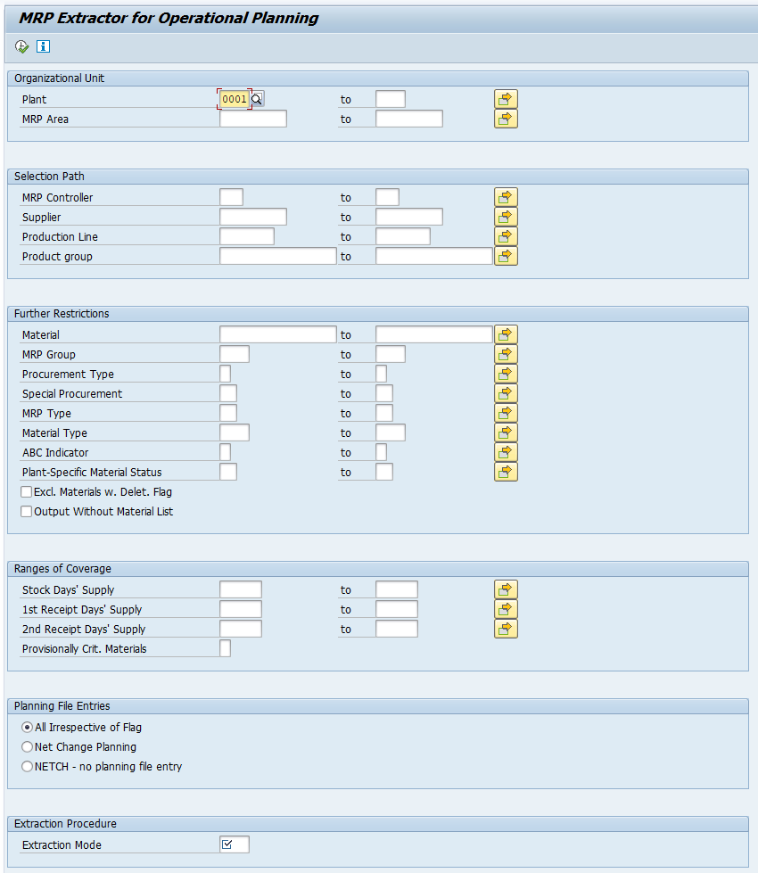
Per utilizzare questo report, è necessario creare un'implementazione del BAdI MD_SR_LIST_EXTRACT, in cui definiremo la tabella in cui salvare i dati e i campi da memorizzare. SAP fornisce un esempio di implementazione, in cui è possibile estrarre i giorni di valutazione della fornitura senza pianificazione , gli ordini di acquisto in scadenza/in ritardo o le informazioni di magazzino . È importante tenere presente che, proprio come per l'elenco MRP, le informazioni nella tabella personalizzata diventeranno rapidamente obsolete, quindi è consigliabile eseguire questo report con frequenza, in modo che le informazioni di pianificazione nella tabella personalizzata non diventino troppo obsolete. Conclusione
- Le aziende che continuano a utilizzare il sistema MRP classico per poter usare le liste MRP non stanno sfruttando appieno i vantaggi del nuovo MRP Live.
- Poiché le liste MRP rientrano nell'ambito di compatibilità di S/4HANA, non saranno più supportate in futuro; pertanto, è necessario evitare di farvi affidamento in una nuova implementazione di SAP S/4HANA.
- Fiori è l'interfaccia utente principale di SAP S/4HANA e SAP continua a migliorare le app MRP Fiori.

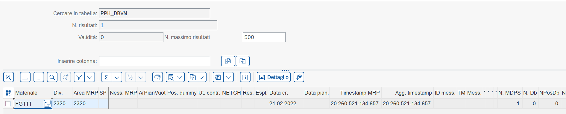
API MD_MDPSX_READ_API
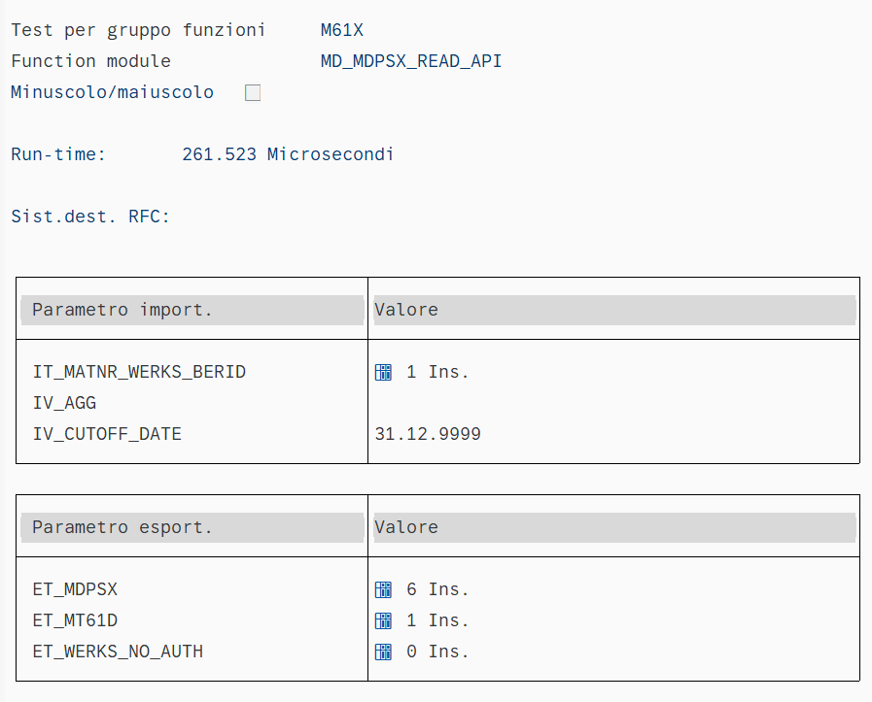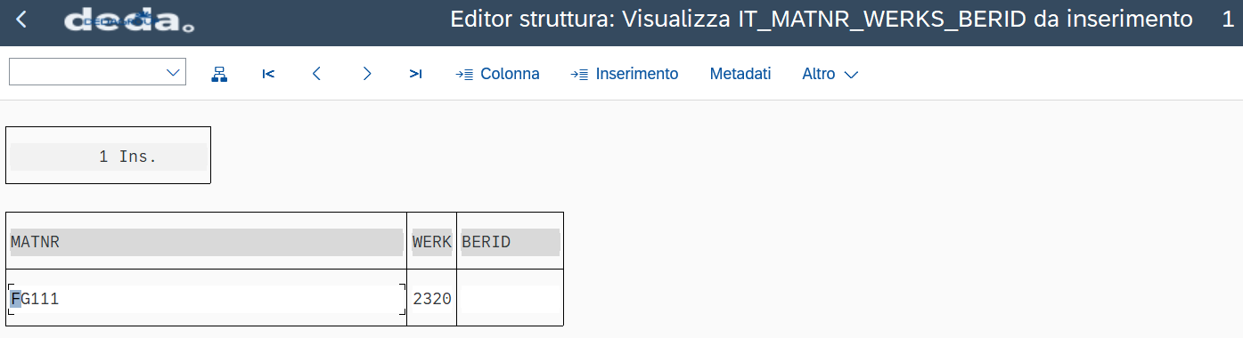
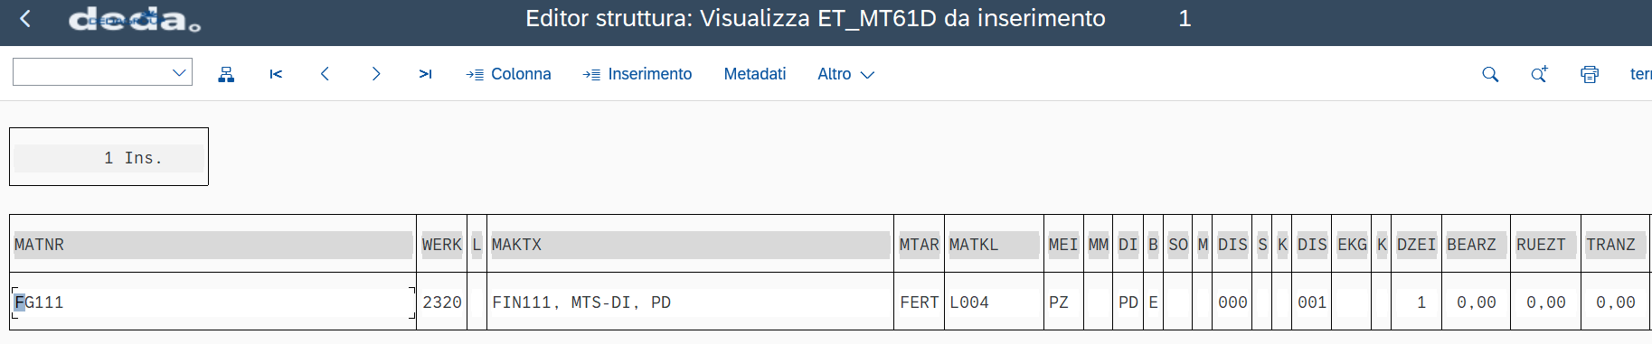
…………… altri dati presenti

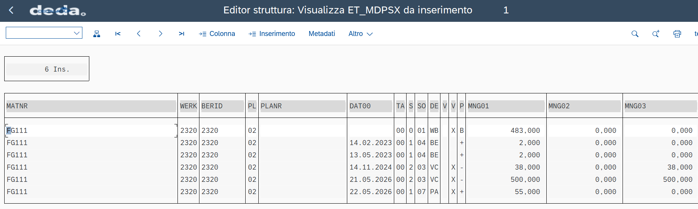
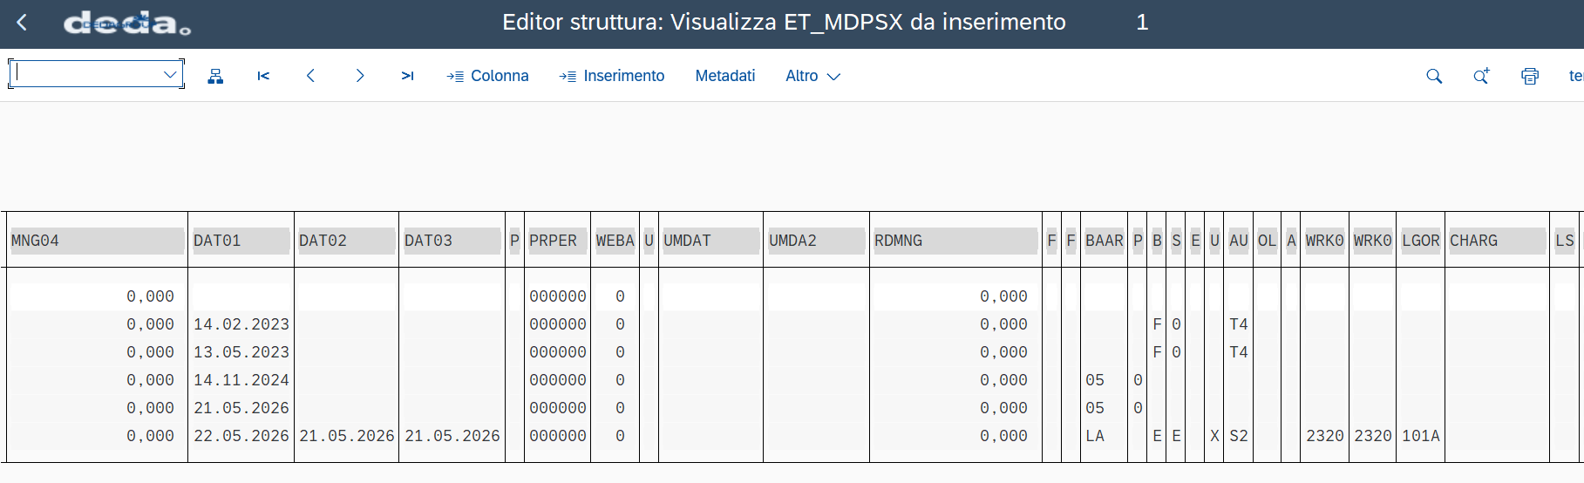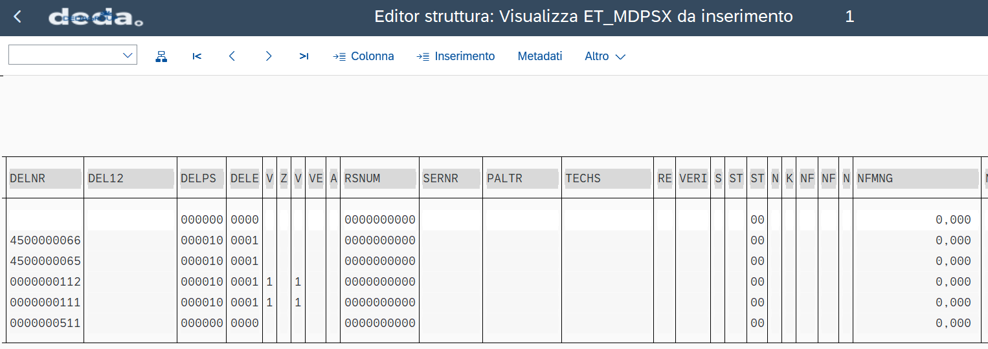
…………… altri dati presenti

BAPI_MATERIAL_STOCK_REQ_LIST
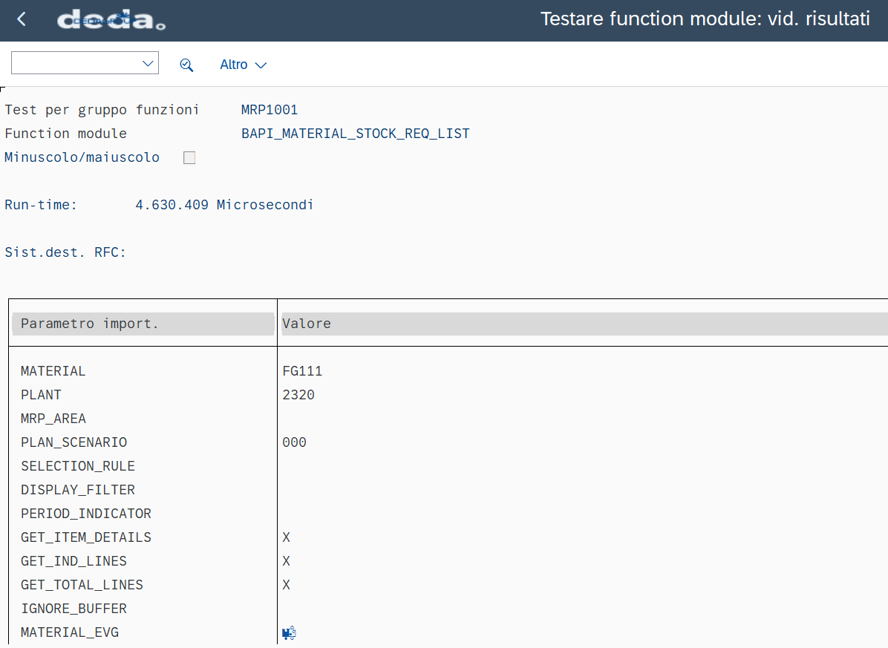
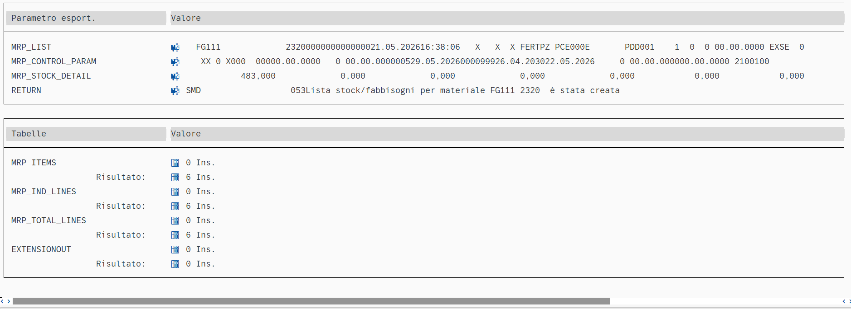
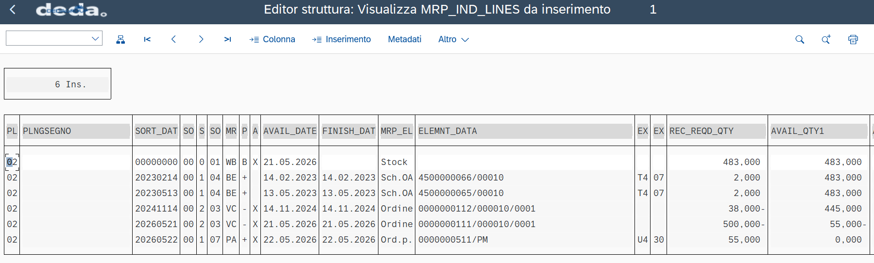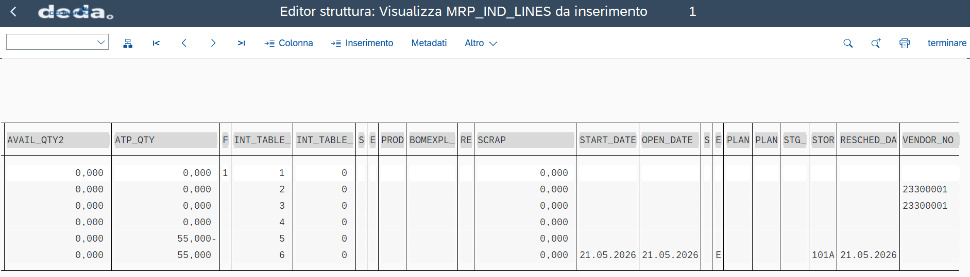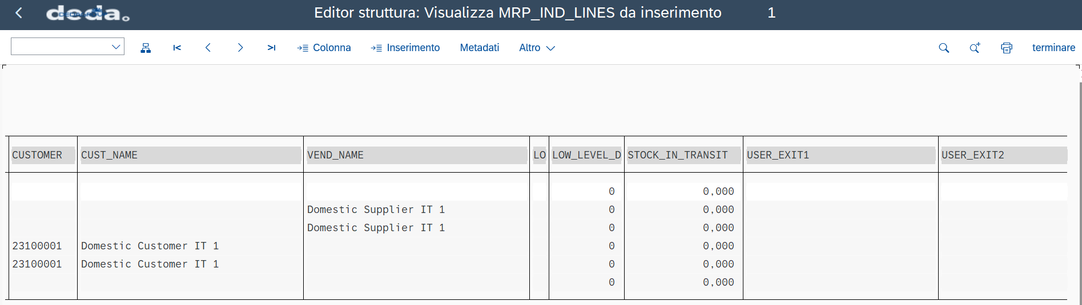
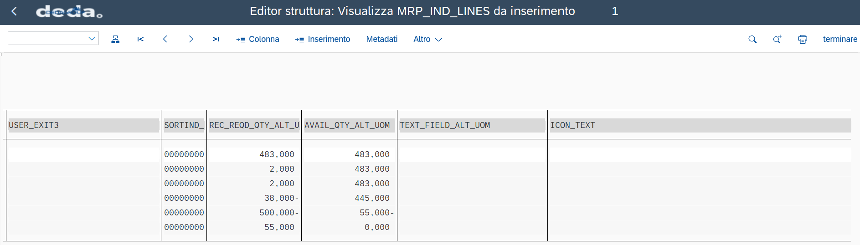
…………… altri dati presenti

https://help.sap.com/doc/911a76514d2c2066e10000000a441470/1610%20000/en-US/1d4ee5514ec5c90ae10000000a44176d.html
